1.

|  |  |
| --- | --- |
| DNA | RNA |
| Dubbelstrengs | Enkelstrengs |
| Deoxyribose | Ribose |
| Thymine | Uracil |

2.

A) Dan worden de eindes van de chromosomen niet goed gekopieerd, wat kan leiden tot mutaties.

B) Het komt voornamelijk voor bij de lagging strand.

C) Aan het einde van de strengen zitten honderden tot duizenden van hetzelfde DNA bv 5‘-TTAGGG-’3 om te zorgen dat het einde van het chromosoom niet wordt afgeknipt. Deze stukken heten telomeren.

D) Stamcellen

3.

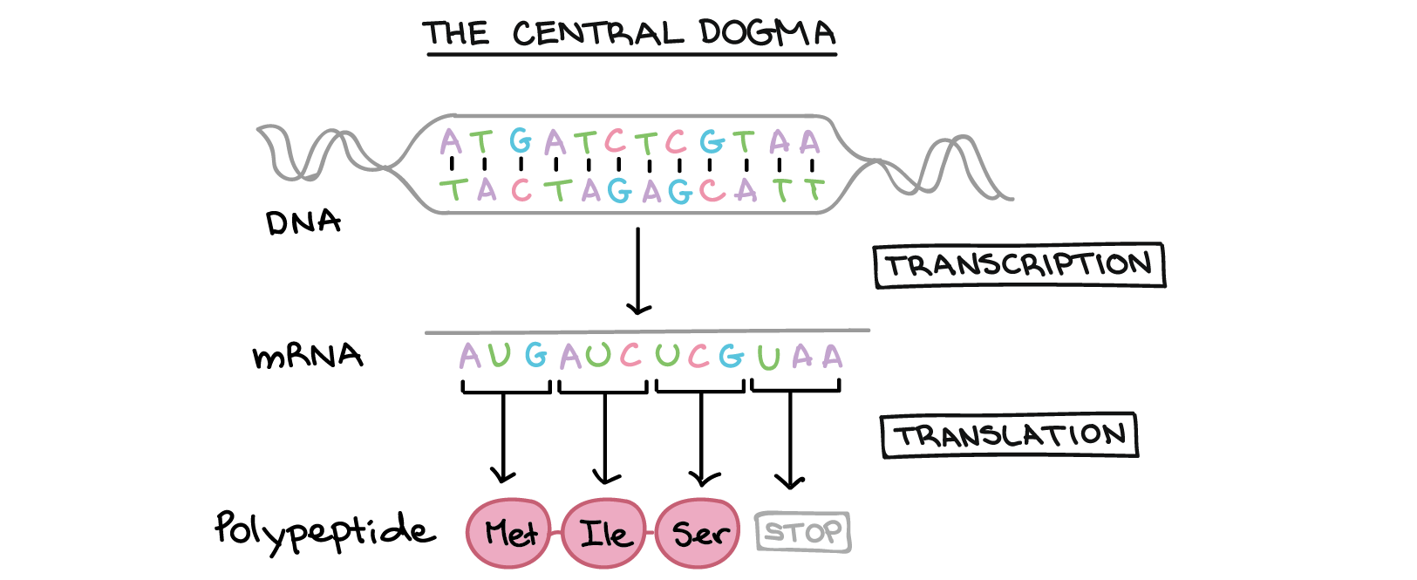

4. D

5. B

6.

CCU AUG GGG AAC CAA UGG UGA AAU

MET START GLY ASN GLN TRP STOP

7.

UCA AUU CCA UUG GUU CCC UGG CAU

SER ILE PRO LEU VAL PRO TRP HIS

8.

|  |  |
| --- | --- |
| 1. DNA Polymerase I | f. Weghalen primers en opvullen gat |
| 2. Polymerases | e. Continue / discontinue synthese |
| 3.Topoisomerase | c. Weghalen spanning op de helix |
| 4. Helicase | a. Ontwinden en openen DNA-helix |
| 5. DNA Polymerase III | h. Proofreading |
| 6. Ligase | g. Ligeren |
| 7. Single-strand binding protein | b. Stabiliseren open configuratie |
| 8. Primase | d. Synthese RNA-primer als initiatie |

9.

|  |  |  |
| --- | --- | --- |
|  | Transcriptie | Translatie |
| Template | DNA | RNA |
| Locatie in de cel | Nucleus | Cytoplasma, vrije ribosomen, gebonden ribosomen |
| Betrokken moleculen | Transcriptie factoren | Terminator |
| Betrokken enzymen | Promoter | Aminoacyl-tRNA-synthetase, RNA-polymerase |
| Controle op start en stop | 5’CAP en polyA-staart | Startcodon (AUG), Stop codon |
| Product | Pre-mRNA, tRNA | Aminozuren, Proteïne |
| Product processing | Introns verwijderen | Opvouwen v/h eiwit, Signaal peptide afslitsen |